Naravoslovje 6.a,b 20. 4. 2020
Zapišite spodnje osnovne razlage v zvezek.
Naloga: lovljenje svetlobe in vršenje fotosinteze in s tem izdelava hrane.
Kaj je list? Je nadzemni rastlinski oran, pri kalitvi se razvije zadnji.
Zunanja zgradba lista: Na listu ločimo listno ploskev, listni pecelj in listno dno. Liste z razvitim listnim pecljem imenujemo pecljati, brez peclja pa sedeči listi. Listno dno drži list na steblu. Preverimo delovni list – list.
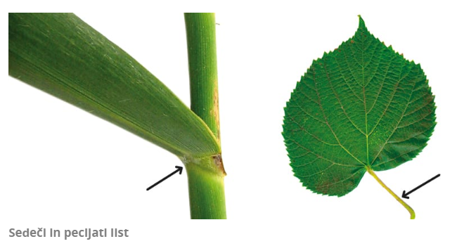
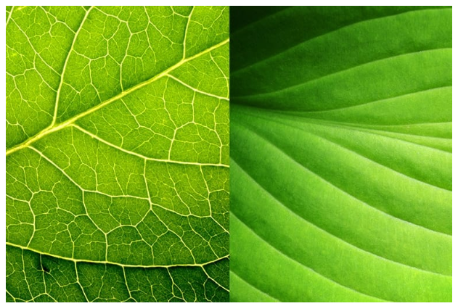

Notranja zgradba lista: sliko natisni ali preriši v zvezek.
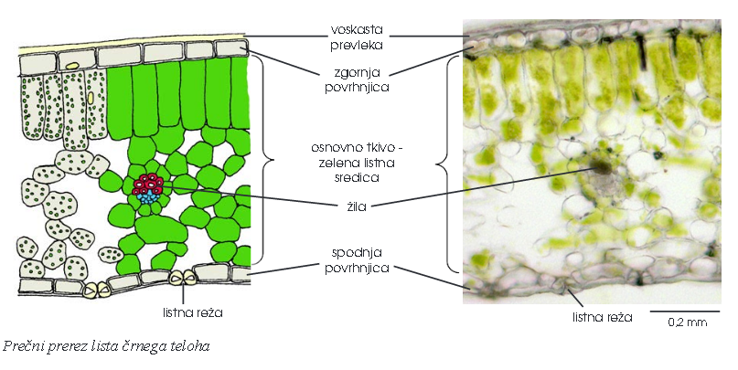

https://www.irokusplus.si/vsebine/irp-nar6/#18 – ogled filma.
Piši v zvezek:
Voskasta prevleka in povrhnjica ščitita list pred izsušitvijo kopenske rastline, lahko so še laski (dlake) za zaščito.
OSNOVNO TKIVO je zgoraj tako imenovano stebričasto tkivo (vidni stebri), spodaj pa gobasto tkivo. V katerih je več kloroplastov in zakaj? _________________________________________________________________
Piši v zvezek in odgovarjaj:
RAZMISLI: Imamo dve rastlini – prva je morska trava, druga pa smreka. Katera na kopnem oveni in zakaj?
______________________________________________________________________________________________________________________________________

Kaj vse so rastline razvile, da skozi list izhlapi manj vode? ____________________________________________________________________________________________________________________________________________________________________________________________________________________________________________________________________________

Piši v zvezek in odgovarjaj:
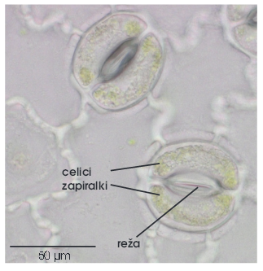
Kaj je na desni sliki? Se spomniš iz filma? ________________________________ ________________________________ ________________________________ ________________________________ ________________________________ ________________________________

Listne reže – način, da rastlina dobi zrak in zaščiti rastlino pred izsušitvijo . To delajo listne reže v povrhnjici, ki se odpirajo in zapirajo glede na razmere v okolju in potrebe rastline.
Piši v zvezek:
Rastlina iz telesa izgubi zelo veliko vode, ker mora odpreti listne reže za prevzem plina ogljikovega dioksida, hkrati pa izhlapi ven iz rastline veliko vode.
Piši v zvezek:

Spomni se poskusa z dvema listoma ( eden je bil na vrhu zalit z vodo). Zakaj se je nivo vode bolj zmanjšal tam, kjer ni bilo na vrhu olja? ______________________________________________________________________________________________________________________________________
Piši v zvezek:
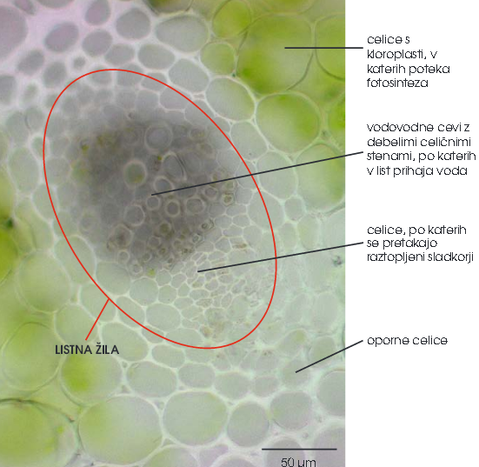
Kaj je na desni sliki? _____________________________
Kaj vse se pretaka po žilah? ________________________________ ________________________________ ________________________________
Od kje in kam se pretakajo eni in drugi? ________________________________ ________________________________ ________________________________ ________________________________

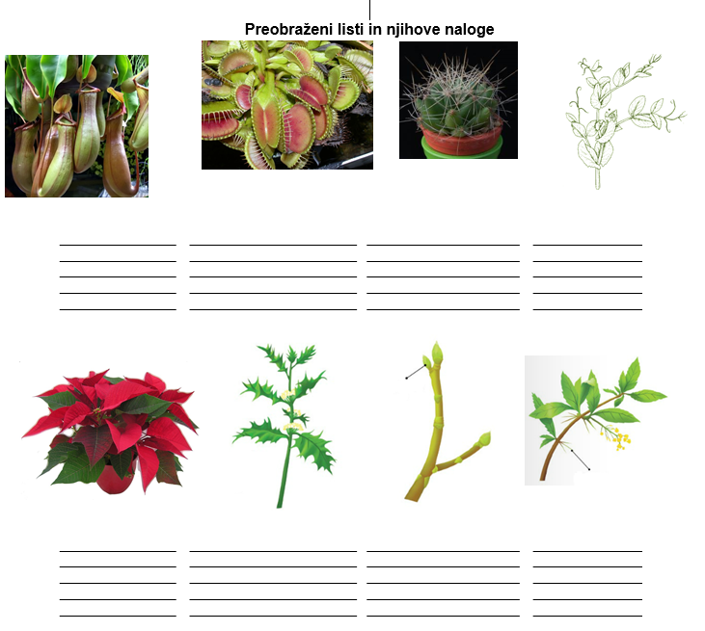
Listi s posebnimi nalogami – preobraženi listi – glej delovni list spodaj. Reši s pomočjo UČ str:24
REŠITVE:
Pasti za lovljenje - listi se preobrazi v lovilno past na revnih tleh, saj tako dobijo minerale iz žuželk, ko jih prebavijo = 1 (vrčnica) in 2 (muholovka) slika.
Listi kaktusa so preobraženi v trne saj je tako manjše izhlapevanje 3 slika.
Listne vitice graha - pomagajo pri oprijemanju 4 slika.
Logarica ali božična zvezda – listi cvetnega odevala so navadni listi, ki se obarvajo – torej so rdeči listi božične zvezde preobraženi listi, ki imajo nalogo opraševanja (5 slika).
Bodice na listu bodike – preobražen list da se zaščiti pred objedanjem (slika 6).
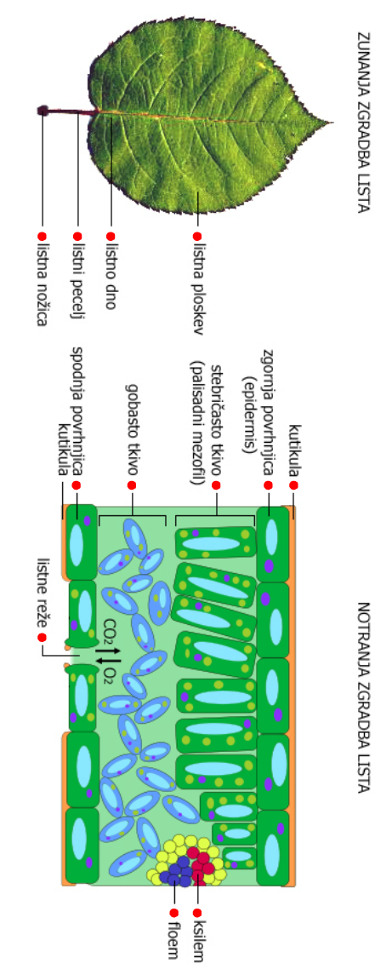
Luskolisti - so preobraženi listi, ki ščitijo popek pred spomladanskimi pozebami (slika 7).
Listni trni češmina je preobražen list v trn in ščiti rastlino pred objedanjem (slika 8).

RAZISKUJ (po želji) : izberi si eno rastlino v stanovanju in en njen list v celoti (zgoraj in spodaj) premaži z vezelinom ali pa kakšno drugo kremo. Opazuj dalj časa kaj se dogaja in dnevno zapisuj dogajanje. Slikaj in mi pošlji za dodatno nalogo.

Vaje čez praznike:

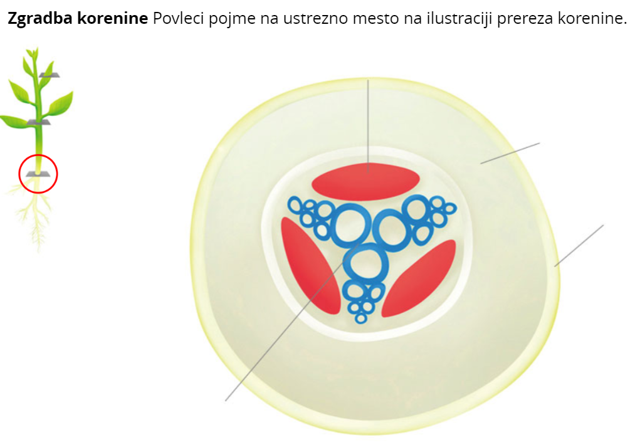
Možni pojmi so: povrhnjica, osnovno tkivo, predel žile, kjer potuje voda z mineralnimi snovmi, predel žile, kjer celice prevajajo hranilne snovi iz listov.

2.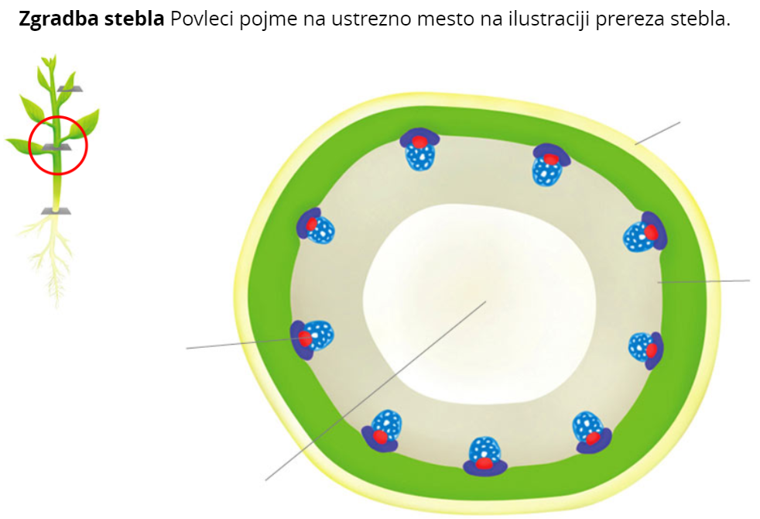Možni pojmi so: žila, povrhnjica, osnovno tkivo, votlo osnovno tkivo.
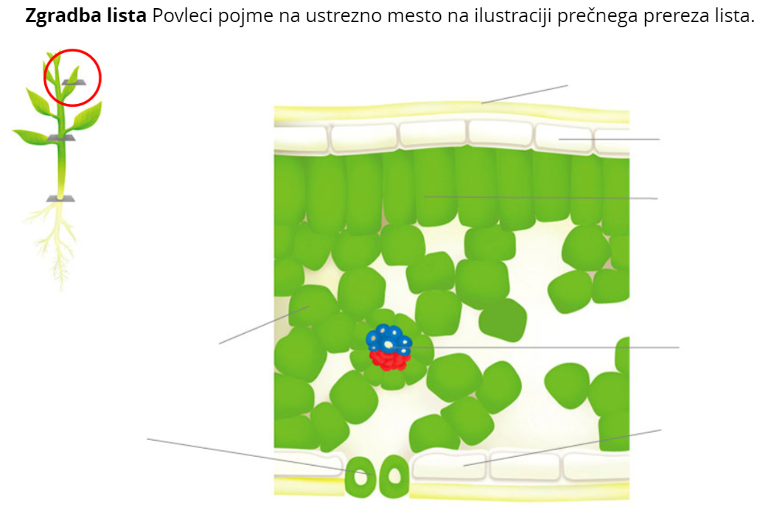
3.
Možni pojmi so: gobasto tkivo, spodnja povrhnjica, listna reža, stebričasto tkivo, zgornja povrhnjica, voskasta prevleka, žila.

https://www.irokusplus.si/vsebine/irp-nar6/#19

